KESİRLERDE TOPLAMA

+ =

+ =

+ =

+ =

+ =
+ =

=
+

+ =

+ =

+ =

+ =

+ =

CANLILAR DÜNYASINI TANIYALIM TEST
1-Aşağıdakilerden hangisi canlılık özelliği değildir?
A)Büyüme ve gelişme B)Üreme C)Eskime D)Beslenme

2-Bir karıncanın ilk göze çarpan canlılık özelliği hangisidir?
A)Beslenme B)Büyüme C)Uyartılara tepki verme D)Hareket etme

3-Canlılar, hareket etme özelliği bakımından farklılık gösterirler. Aşağıdaki canlılar hareket etme özelliği bakımından gruplandırıldığında hangisi bu grubun dışında kalır?
A)Serçe B)Karınca C)Kelebek D)Arı

4-Leylek, turna gibi bir kısım canlılar sonbahar gelince sıcak ülkelere göç ederler. Bu canlıların göç etme nedeni aşağıdakilerden hangisidir?
A)Tatil yapmak ve eğlenmek B)Besin bulmak ve üremek C)Akrabalarını ziyaret etmek D)Spor yapmak

5-Bitkiler hangi organlarıyla solunum yaparlar?
A)Yaprak B)Gövde C)Çiçek D)Kök

6-Kendisine seslendiğimizde köpeğimizin bize doğru gelmesi, aslan gören bir geyiğin kaçması, ayçiçeğinin güneş ışığının geldiği yöne dönmesine ne denir?
A)Cevap verme B)Hareket etme C)Uyartılara tepki verme D)Besin arama

7-Aşağıdaki canlılardan hangisi üreme özelliği bakımından diğerlerinden farklıdır?
A)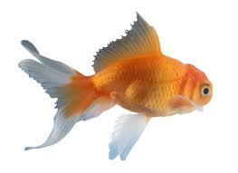 B)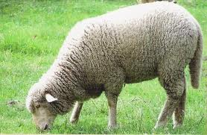 C)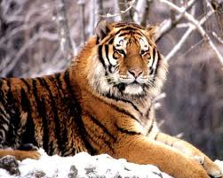 D)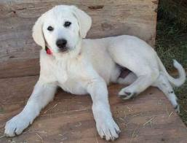

8-Ağaçların sonbahar geldiğinde yapraklarını hangi amaçla döker?
A)Yeni çıkacak yapraklara yer açmak B)Hayvanlara yiyecek sağlamak
C)Boşaltım yapmak D)Meyvelerin daha iyi kızarmalarını sağlamak

9-Aşağıdakilerden hangisi canlıların ortak özelliklerinden birisi değildir?
A)Sınırsız büyüme B)Uyartılara tepki verme C)Solunum yapma D)Boşaltım yapma

10-I-Yılan II-Balina III-Lale IV-Kedi
Yukarıda verilen canlıların ortak özelliği aşağıdakilerden hangisidir?
A)Doğurarak çoğalma B)Solunum yapma C)Kendi besinini üretme D)Yumurtlayarak çoğalma

11-“Canlıların kendine benzer yeni canlılar oluşturmasına………, besinlerden enerji elde etme işlemine………denir.”
Yukarıda verilen ifadede boş bırakılan yerler sırasıyla aşağıdakilerden hangileri yazılmalıdır?
A)üreme-solunum B)solunum-boşaltım C)üreme-boşaltım D)üreme-beslenme

12-Aşağıdaki varlıklardan hangisinin solunum organı diğerlerinden farklıdır?
A)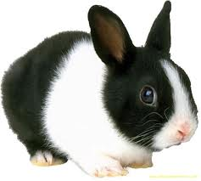 B)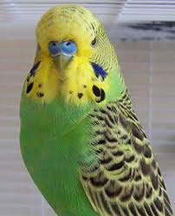 C) D)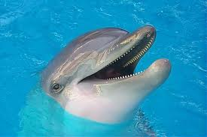

13-Aşağıdakilerden hangisi bitkileri diğer canlılardan ayıran özelliklerinden biridir?
A)Hareket etme B)Solunum yapma C)Üreme D)Besin üretme

14-Aşağıda verilenlerin her ikisi de vücuttaki sıvı atık maddelerin dışarı atılmasını sağlar?
A)Böbrek-Akciğer B)Akciğer-Deri C)Deri-Böbrek D)Akciğer-Kalın Bağırsak

15-Aşağıdakilerden hangisinde büyüme yaşam boyu sürer?
A)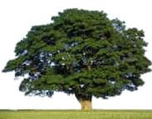 B)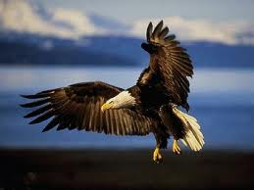 C) D)

